**Дата:** 13.05.2022. **Клас:** 4 – Б  **Вчитель:** Половинкина О.А.

**Урок:** математика.

**Тема: Дослідження швидких методів множення на 9, 99 та 999. Обчислення виразів. Складання та розв’язування задач за табличними даними. Розв’язування задачі двома способами на знаходження площі.**

**Мета**: формувати вміння знаходити значення виразів, порівнювати числа; розвивати математичну компетентність, пам’ять, мислення, математичне мовлення; виховувати наполегливість, дисципліну, працьовитість, колективізм.

**Обладнання**: презентація.

**Хід уроку**

**І. Організація класу.**

Створення позитивного психологічного клімату класу.

**ІІ. Актуалізація опорних знань.**

1. Перевірка домашнього завдання.

2. Усний рахунок.

3. Каліграфічна хвилинка.

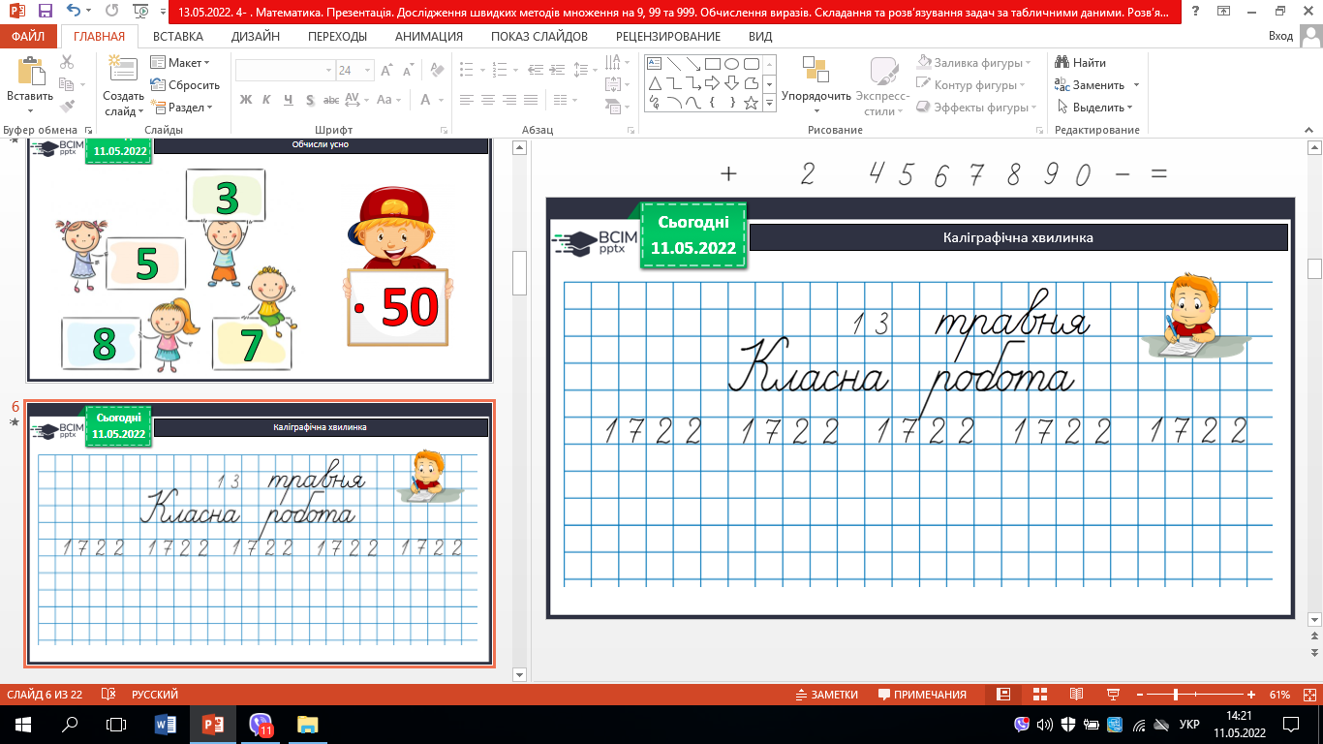

4. Робота з підручником с. 119 – 120.

**ІІІ. Вивчення нового матеріалу.**

1. Зроби висновок, перевір себе.

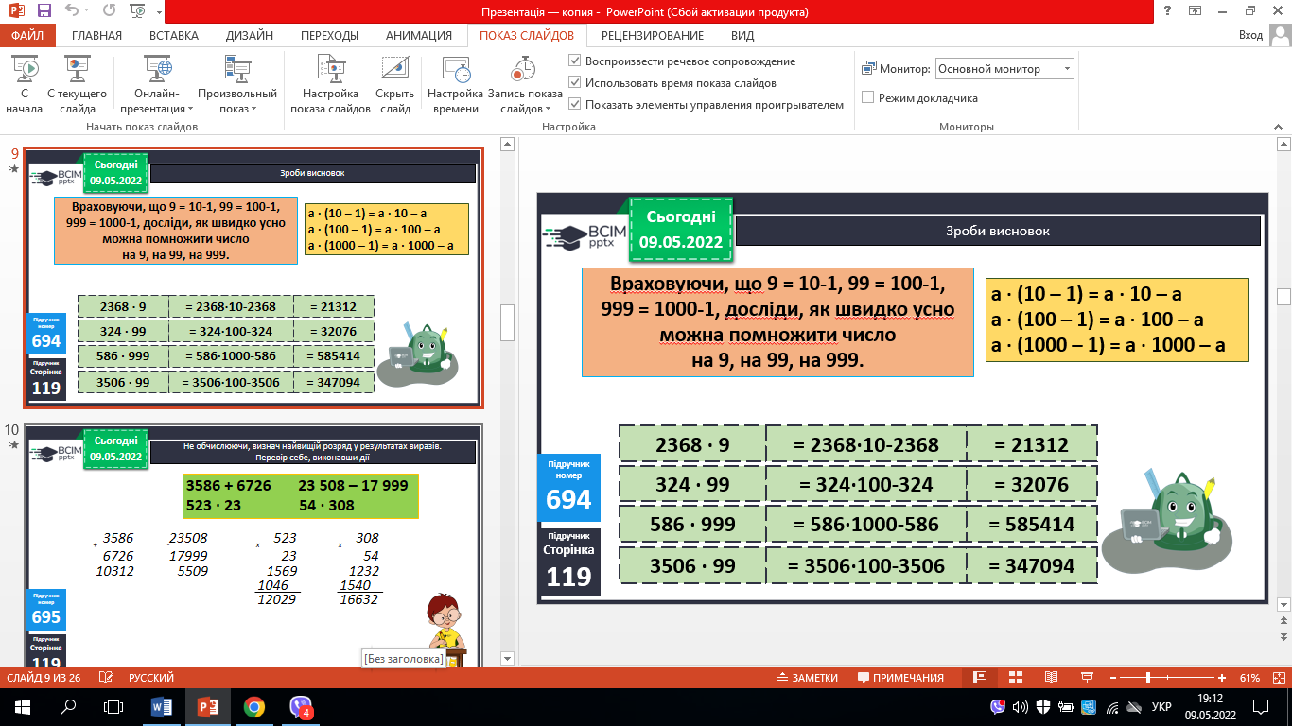

3427 * 99 = 682 * 99 =

285 * 999 = 4325 * 9 =

6. № 698. Знайди частку та остачу.

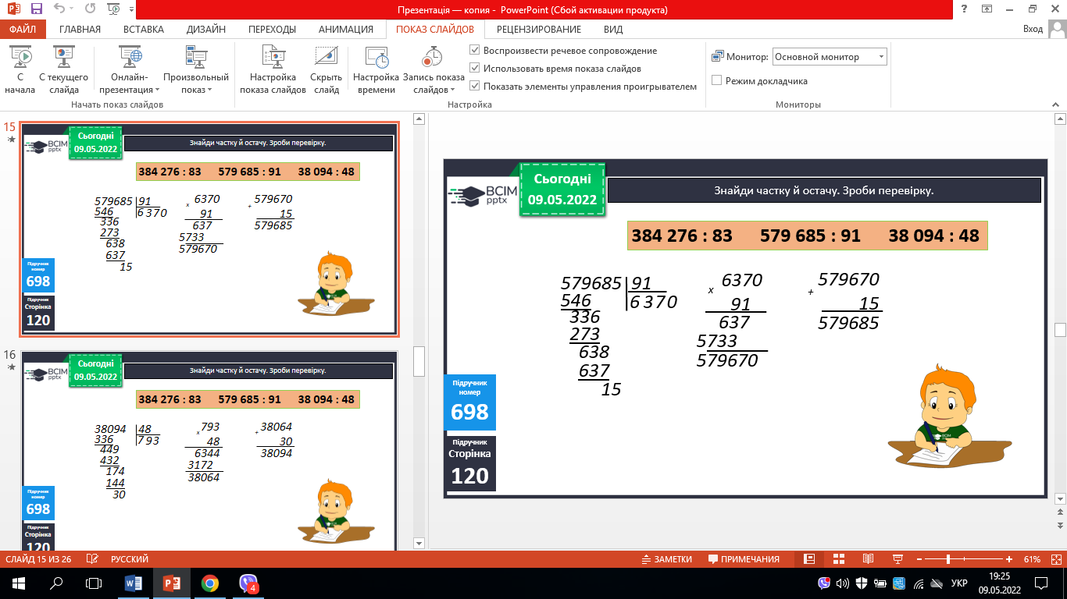 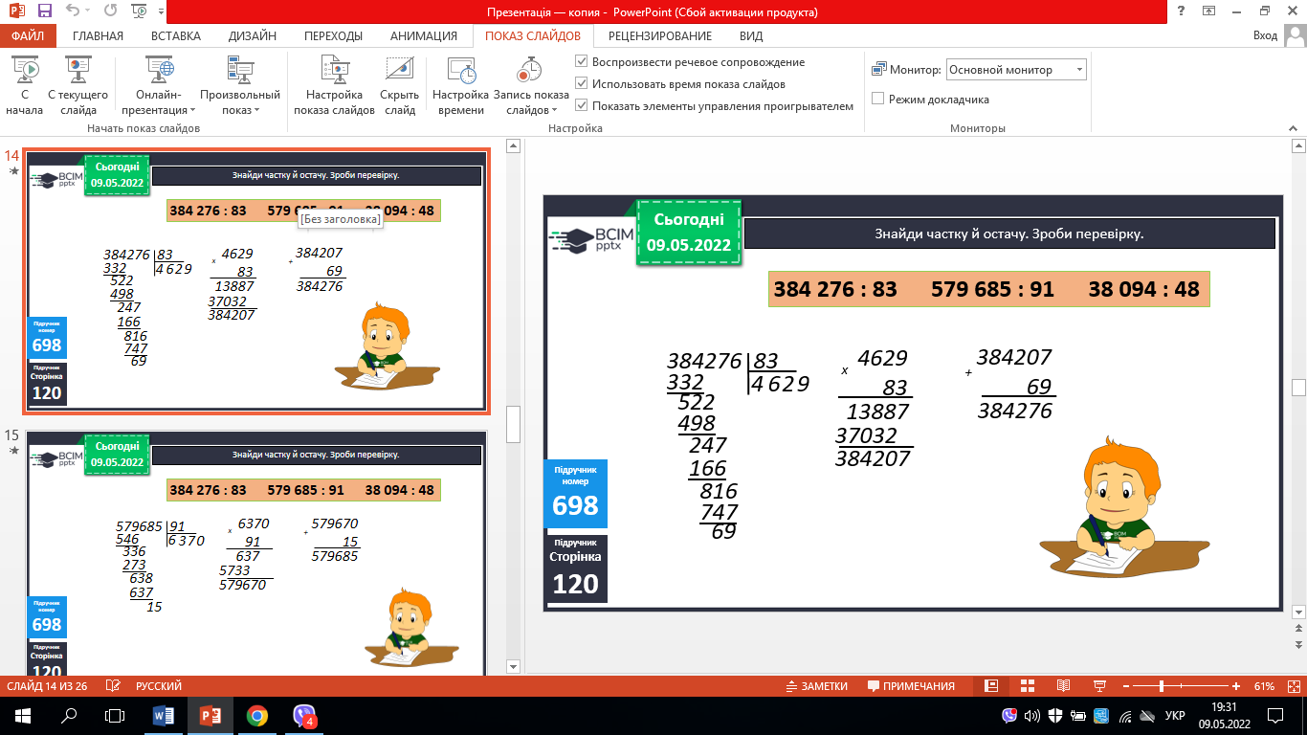

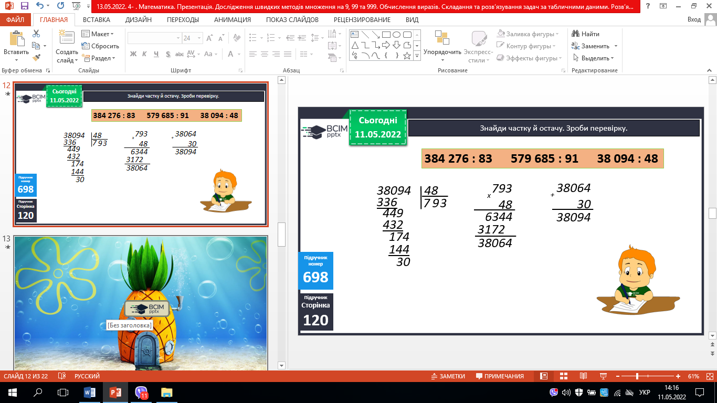

7. № 699. Розв’яжи задачу двома способами.

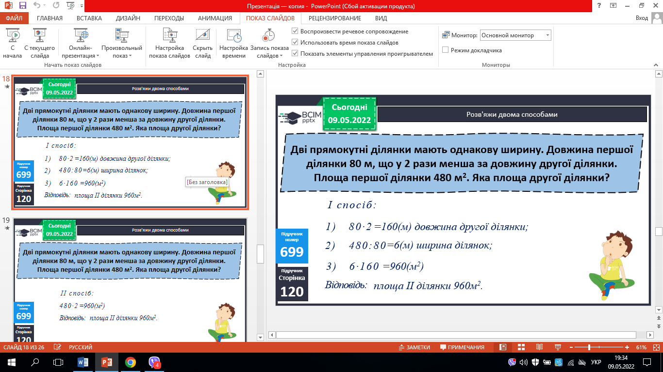 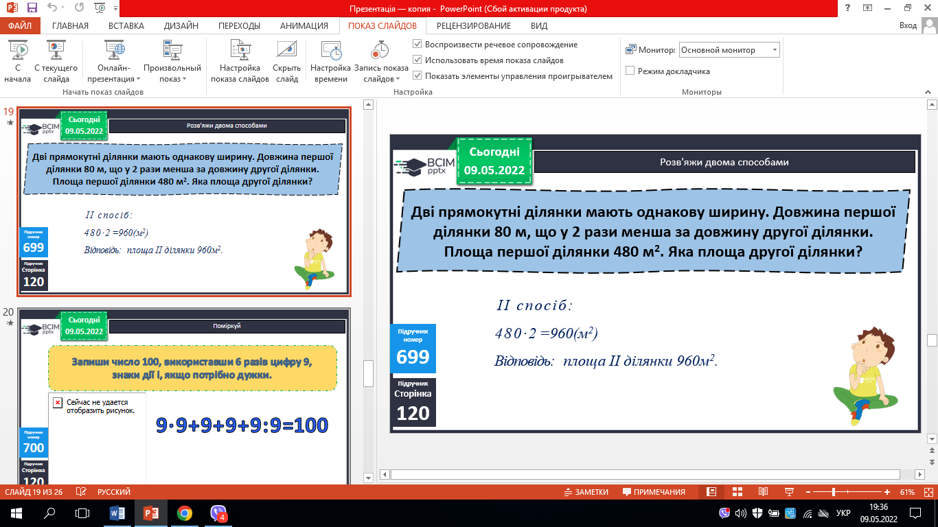

8. № 700. Поміркуй.

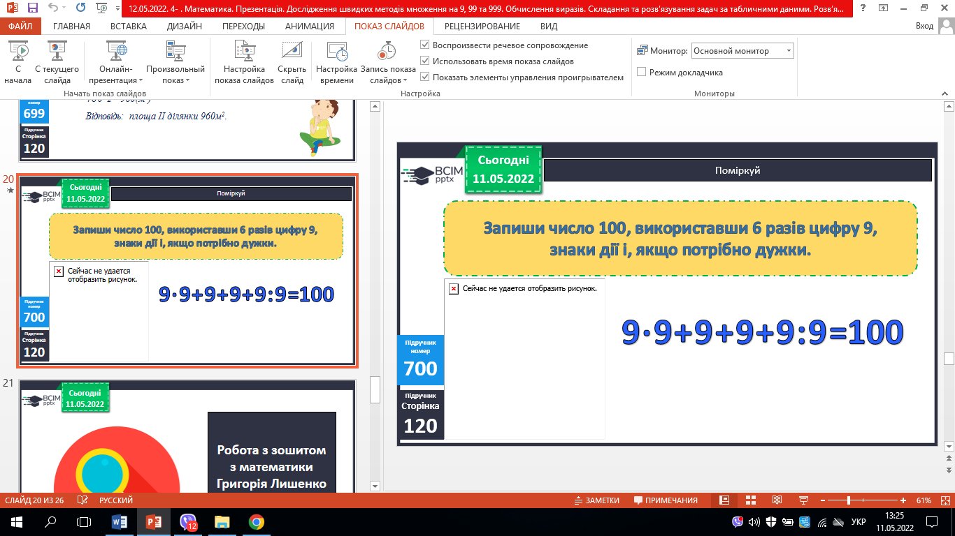

**ІV. Підсумок.**

1. Інтерактивне завдання.

2. Домашнє завдання.

С. 120, № 702. ***Роботи надішли на Human.***

3. Рефлексія.